Schuld und Sühne
Der Mauerschützenprozess 1995

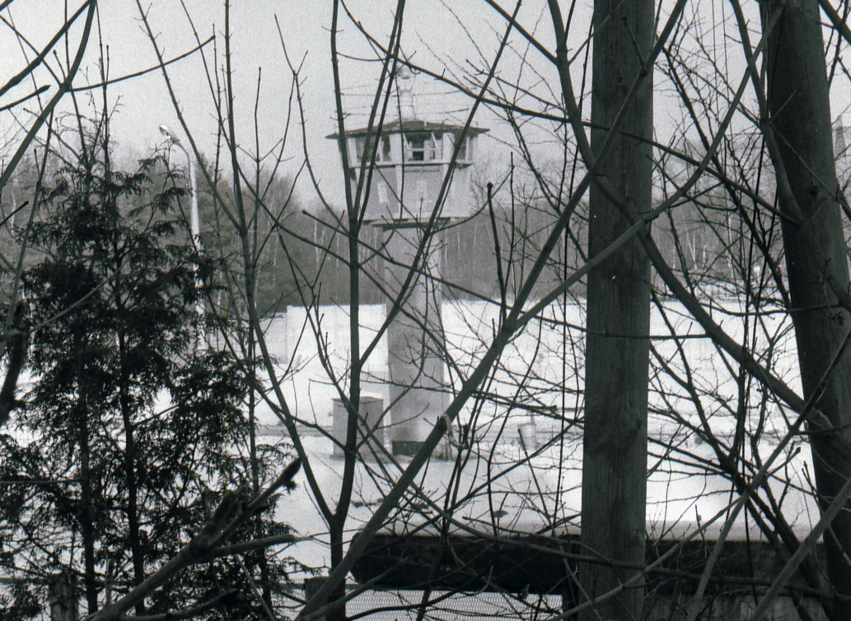
Foto: Sammlung Stefan Appelius (Berlin)

1). Die Richterin und der Flüchtling

1995 wurden zwei ehemalige DDR-Grenzsoldaten vor dem Landgericht Neuruppin wegen der Todesschüsse auf Marienetta Jirkowsky angeklagt. Ein dritter ebenfalls an der Tat beteiligter Mann konnte bis heute nicht ermittelt werden.

Da die beiden früheren Grenzsoldaten zum Zeitpunkt von Marienettas Tod selbst erst 19 bzw. 20 Jahre alt gewesen waren, wurden sie nach Jugendstrafrecht behandelt.

Falko wurde vor Gericht als Zeuge vorgeladen. Peter war zum Zeitpunkt der Gerichtsverhandlung bereits nicht mehr am Leben. Die Richterin konfrontierte Falko mit der früheren Berichterstattung der Boulevardpresse und bezeichnete ihn als „unglaubwürdig“.

- Diskutiert mit Euren Mitschülern, wie Ihr den Umgang mit Falko im Vergleich mit dem Umgang mit den beiden Angeklagten bewertet.

- Überlegt Euch, wie Falko den Verlauf der Verhandlung erlebt haben könnte.

2). Die Strafe wird verkündet

Der eine der beiden Angeklagten wurde wegen „Totschlags in minder schwerem Fall“ zu einer Jugendstrafe von einem Jahr und drei Monaten verurteilt. Der andere Angeklagte, der absichtlich in die Luft geschossen hatte, um niemand zu verletzen, erhielt einen Freispruch. Auch die Vorgesetzten der beiden Soldaten wurden freigesprochen.

- Diskutiert in Gruppenarbeit, ob ihr die Bestrafung des „Mauerschützen“ für angemessen haltet.

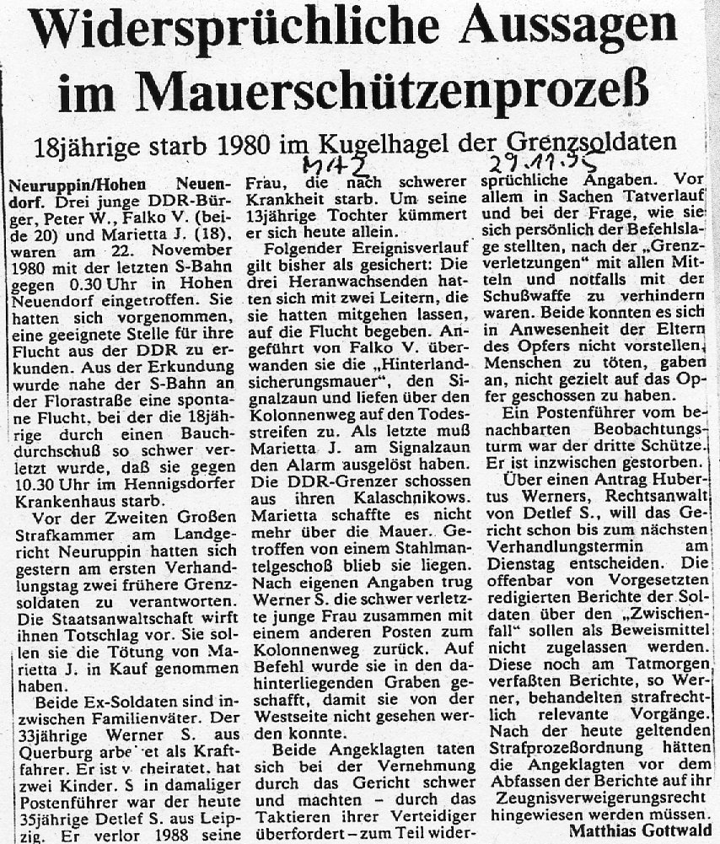
Märkische Allgemeine Zeitung, 29.11.1995

3). Wie das Grenzregime funktionierte

Zwar sprach man in der DDR nicht offen über das Grenzregime an der Mauer, es gab aber Gerüchte, dass Grenzern, die einen Fluchtversuch nicht verhinderten, schwere Strafen drohten.

- Zum Weiterdenken: Welche Konsequenzen drohten einem DDR-Grenzer, der eine Flucht nicht verhinderte? Welche Folgen hatte es, wenn es einem DDR-Grenzer gelang, eine Flucht zu verhindern? Recherchiert im Internet und sammelt Eure schriftlichen Ergebnisse in einem Tafelbild. Berücksichtigt dabei auch das damalige Militärgefängnis der Nationalen Volksarmee in Schwedt.

